

实 验 报 告

（ 2019 / 2020学年 第2学期）

课程名称 | Java程序设计
实验名称 | GUI综合
实验时间 | 2020 | 年 | 6 | 月 | 5 | 日
指导单位 | 软件工程系
指导教师 | 肖欣欣

学生姓名 | 侯文昊 | 班级学号 | B18120227
学院(系) | 软件学院 | 专 业 | 软件工程嵌入式

实验名称 | GUI综合 |  |  | 指导教师 | 肖欣欣
实验类型 | 设计 | 实验学时 | 2 | 实验时间 | 6.5
- 实验目的和要求
1. 掌握java的GUI设计及基本组件和布局；
2. 掌握事件处理机制；
3. 掌握异常的概念，异常的抛出和处理。
- 实验环境(实验设备)
1. 每位学生配备计算机一台
2. 计算机需安装好JDK和Eclipse
- 实验内容
(请将编译、运行成功后的代码写入题目空白处，运行结果截图附在后面)

编写一个程序，模拟银行自动取款机的工作流程。
主要功能如下所述：
- 当输入给定的卡号和密码（初始卡号为888888和密码为123456）时，系统能登录ATM柜员机系统，用户可以按照以下规则进行：
- 查询余额：初始余额为50000元
- ATM取款：每次取款金额为100的倍数，总额不超过5000元，支取金额不允许透支。
- ATM存款：不能出现负存款。
- 修改密码：只有旧密码正确，新密码符合要求，且两次输入相同的情况下才可以成功修改密码。
注：以上为总体要求，可自行设计。

- 源代码
Account.java部分
package ATM模拟;

public class Account {
int money;
String id;//账号名
String password;
String str;
public Account(String id, String password, String money) {//构造方法
this.id = id;
this.password = password;
this.money=Integer.parseInt(money);
this.str="";
}
public void outMoney (int money)throws Exception {//异常处理不够完整
if (money > this.money) {
throw new Exception("余额不足");
}
if(money<0){
throw new Exception("不能取出负数");
}
this.money -= money;
}
public void inMoney(int money)throws Exception {
if(money<0){
throw new Exception("不能存入负数");
}
this.money+=money;
}
public void ChangePassword(String newPassword)throws Exception{
if(newPassword.equals(this.password)) {
throw new Exception("原密码和新密码不能一样");
}
else {
if(newPassword.equals("")) {
throw new Exception("密码不能为空");
}
}
password=newPassword;
}
public void string(String str1){
str+=str1+"\n"; //新增部分
}
}

Changeword.java
package ATM模拟;
import javax.swing.*;
import java.awt.*;
import java.awt.event.ActionEvent;
import java.awt.event.ActionListener;
import java.util.Calendar;

public class ChangePassword implements ActionListener {
//定义组件
public JPasswordField oldPassword,newPassword,checkPassword;
public JFrame cframe;
public JPanel cp0,cp1,cp2,cp3;
public JLabel l1,l2,l3;
public JButton confirm,cancel;
//构造更改密码界面
public ChangePassword() {
cframe=new JFrame("更改密码"); //设置整个窗体属性
cframe.setDefaultCloseOperation(JFrame.EXIT_ON_CLOSE);
cp0=new JPanel(); //JPANEL是面板组件，一个窗体内可以有任意个
l1=new JLabel("原密码：");
l1.setFont(new Font("黑体",Font.BOLD,25));
cp0.add(l1);
oldPassword=new JPasswordField(20);
oldPassword.setFont(new Font("黑体",Font.BOLD,20));
oldPassword.setEchoChar('*');
cp0.add(oldPassword);
cp1=new JPanel();
l2=new JLabel("新密码：");
l2.setFont(new Font("黑体",Font.BOLD,25));
cp1.add(l2);
newPassword=new JPasswordField(20);
newPassword.setFont(new Font("黑体",Font.BOLD,25));
newPassword.setEchoChar('*');
cp1.add(newPassword);
cp2=new JPanel();
l3=new JLabel("再次输入新密码：");
l3.setFont(new Font("黑体",Font.BOLD,25));
cp2.add(l3);
checkPassword=new JPasswordField(20);
checkPassword.setFont(new Font("黑体",Font.BOLD,25));
checkPassword.setEchoChar('*');
cp2.add(checkPassword);
confirm=new JButton("更改密码");
confirm.setFont(new Font("黑体",Font.PLAIN,25));
cancel=new JButton("返回");
cancel.setFont(new Font("黑体",Font.PLAIN,25));
cframe.add(cp0);
cframe.add(cp1);
cframe.add(cp2);
cframe.add(confirm);
cframe.add(cancel);
cframe.setLayout(new FlowLayout());
cframe.setVisible(true);
cframe.setSize(550, 350);//窗体大小
cframe.setLocationRelativeTo(null);//在屏幕中间显示(居中显示)
cframe.setResizable(false);
//添加监听
confirm.addActionListener(this);
cancel.addActionListener(this);
}
@SuppressWarnings("deprecation")
@Override
public void actionPerformed(ActionEvent e) {
if(e.getActionCommand().equals("更改密码")){
if (Test.currentAccount.password.equals(new String(oldPassword.getPassword()))) { //原密码匹配
try {
if(newPassword.getText().equals(checkPassword.getText())) { //两次输入密码相同
if(newPassword.getText().length()>=6) { //新密码大6位数
Test.currentAccount.ChangePassword(newPassword.getText());
JOptionPane.showMessageDialog(null, "更改密码成功"); //弹窗
cframe.setVisible(false); //关闭更改密码界面
Test.menu.setVisible(false);//关闭菜单界面
new Login(); //回到登录界面
}
else {
JOptionPane.showMessageDialog(null,"密码不能少于6位！\n请重新输入","提示消息",JOptionPane.ERROR_MESSAGE);//弹窗
//清空密码框
oldPassword.setText("");
newPassword.setText("");
checkPassword.setText("");
}
}
else{
JOptionPane.showMessageDialog(null, "两次输入的密码不一致"); //弹窗
//清空密码框
oldPassword.setText("");
newPassword.setText("");
checkPassword.setText("");
}
}
catch (Exception e1) {//捕获账户类中更改密码函数的异常并弹窗显示
JOptionPane.showMessageDialog(null, e1.getMessage());
oldPassword.setText("");
newPassword.setText("");
checkPassword.setText("");
}
}
else {
JOptionPane.showMessageDialog(null, "原密码错误");
oldPassword.setText("");
newPassword.setText("");
checkPassword.setText("");
}
Calendar ca=Calendar.getInstance();
int h,m,s;
h=ca.get(Calendar.HOUR);
m=ca.get(Calendar.MINUTE); //操作日期的那一套操作
s=ca.get(Calendar.SECOND);
String s1=h+":"+m+":"+s+e.getActionCommand()+"\n"; //最后形成的字符串 时间+操作+钱数
Test.currentAccount.string(s1); //返回我在account里设置的函数中
}
if(e.getActionCommand().equals("返回")){
cframe.dispose();//关闭更改密码界面
}
}
}

Inmoney.java
package ATM模拟;

import javax.swing.*;

import java.awt.*;
import java.awt.event.ActionEvent;
import java.awt.event.ActionListener;
import java.util.Calendar;
public class InMoney implements ActionListener{
//定义组件
public JTextField money;
public JFrame inframe;
public JPanel op0,op1,op2,op3,op4;
public JButton confirm,cancel,exit;
public JLabel id,yue,cun,tishi;
boolean flag1=false;
boolean flag2=false;
//构造存款界面
public InMoney(){
inframe=new JFrame("存款");
inframe.setDefaultCloseOperation(JFrame.EXIT_ON_CLOSE);
op0=new JPanel();
id=new JLabel("账号："+Test.currentAccount.id);//获取Test类中的账号数据（下同）
id.setFont(new Font("黑体",Font.BOLD,25));
op0.add(id);
op1=new JPanel();
yue=new JLabel("账户余额："+Test.currentAccount.money);
yue.setFont(new Font("黑体",Font.BOLD,25));
op1.add(yue);
op2=new JPanel();
cun=new JLabel("存款金额：");
cun.setFont(new Font("黑体",Font.BOLD,25));
money=new JTextField(20);
money.setFont(new Font("黑体",Font.BOLD,25));
op2.add(cun);
op2.add(money);
op3=new JPanel();
confirm=new JButton("存款");
confirm.setFont(new Font("黑体",Font.PLAIN,25));
op3.add(confirm);
cancel=new JButton("返回");
cancel.setFont(new Font("黑体",Font.PLAIN,25));
op3.add(cancel);
inframe.add(op0);
inframe.add(op1);
inframe.add(op2);
inframe.add(op3);
inframe.setLayout(new FlowLayout()); //设置窗体为流布局
inframe.setVisible(true); //窗体可见
inframe.setSize(450, 300);//窗体大小
inframe.setLocationRelativeTo(null);//在屏幕中间显示(居中显示)
inframe.setResizable(false);//窗体大小固定
//添加监听
confirm.addActionListener(this);
cancel.addActionListener(this);
}
@Override
public void actionPerformed(ActionEvent e) {
if(e.getActionCommand().equals("存款")){
try {
int money1=Integer.parseInt(money.getText());
if(money1%100==0) {
//从这开始修改部分
String mo=money.getText(); //获取改变的钱数
Test.currentAccount.inMoney(Integer.parseInt(money.getText()));//调用当前登陆账户的存钱函数 \
Calendar ca=Calendar.getInstance();
int h,m,s;
h=ca.get(Calendar.HOUR);
m=ca.get(Calendar.MINUTE); //操作日期的那一套操作
s=ca.get(Calendar.SECOND);
String s1=h+":"+m+":"+s+e.getActionCommand()+mo+"\n"; //最后形成的字符串 时间+操作+钱数
Test.currentAccount.string(s1); //返回我在account里设置的函数中

JOptionPane.showMessageDialog(null, "存款成功");//弹窗
money.setText("");//文本框清空
yue.setText("账户余额:"+Test.currentAccount.money);//账户余额更新
}
else {
JOptionPane.showMessageDialog(null, "系统不支持非100元整钞存款\n 请重新输入存款款金额 ！ ");//弹窗
money.setText("");
}
}
catch (ClassCastException e1){//捕获当前登录账户中inmoney函数中的异常。类型转换异常
JOptionPane.showMessageDialog(null, "输入数据类型错误，请输入整数");
}
catch (Exception e1) {
JOptionPane.showMessageDialog(null, e1.getMessage());
}
}
else if(e.getActionCommand().equals("返回")){
inframe.dispose();//关闭存钱界面
}
}
}
Inquery.java
package ATM模拟;
import javax.swing.*;
import java.awt.*;
import java.awt.event.ActionEvent;
import java.awt.event.ActionListener;
public class Inqury implements ActionListener{
//定义组件
public JFrame iframe;
public JPanel ip0,ip1,ip2;
public JLabel id,yue;
public JButton ok;
//构造查询界面
public Inqury(){
iframe=new JFrame("查询");
iframe.setDefaultCloseOperation(JFrame.EXIT_ON_CLOSE);
ip0=new JPanel();
id=new JLabel("账号："+Test.currentAccount.id);//获取Test类中的账号数据（下同）
ip0.add(id);
id.setFont(new Font("黑体",Font.BOLD,25));
ip1=new JPanel();
yue=new JLabel("账户余额："+Test.currentAccount.money);
yue.setFont(new Font("黑体",Font.BOLD,25));
ip1.add(yue);
ok=new JButton("确定");
ok.setFont(new Font("黑体",Font.PLAIN,25));
iframe.add(ip0);
iframe.add(ip1);
iframe.add(ok);
iframe.setLayout(new FlowLayout());//设置窗体为流布局
iframe.setVisible(true);//设置窗体可见
iframe.setSize(400, 300);//设置大小
iframe.setLocationRelativeTo(null);//居中
iframe.setResizable(false);//设置窗体大小固定
ok.addActionListener(this);//添加监听
}
@Override
public void actionPerformed(ActionEvent e) {
if(e.getActionCommand().equals("确定")){
iframe.dispose();
}
}
}
Login.java
package ATM模拟;
import javax.swing.*;
import java.awt.*;
import java.awt.event.*;
import java.util.Calendar;
public class Login extends JFrame implements ActionListener{
//声明一个继承JFrame类的公共类，实现ActionListener这个接口
private JPanel p0,p1,p2,p3;//定义面板
//定义组件
private JTextField userName;//输入账号的文本框
private JPasswordField passWord;//输入密码的密码框
private JButton login,exit; //登录，退出按钮
private JLabel jl1,jl2,jl3;//标签
//构造登录界面
public Login(){
super("登录ATM");//窗体标题
setDefaultCloseOperation(JFrame.EXIT_ON_CLOSE);//设置窗口的点击右上角的x的处理方式，这里设置的是退出程序
p0=new JPanel();
jl1=new JLabel("欢迎使用任意取ATM系统！");//设置标签内容（下同）
jl1.setFont(new Font("黑体",Font.BOLD,40));//设置标签字体，加粗，大小（下同）
p0.add(jl1);//添加组件，将标签添加到面板（下同）
p1=new JPanel();
jl2=new JLabel("卡号：");
jl2.setFont(new Font("黑体",Font.BOLD,25));
p1.add(jl2);
userName=new JTextField(20);//设置文本框长度为20
userName.setFont(new Font("黑体",Font.PLAIN,25));
p1.add(userName);
p2=new JPanel();
jl3=new JLabel("密码：");
jl3.setFont(new Font("黑体",Font.BOLD,25));
p2.add(jl3);
passWord=new JPasswordField(20);
passWord.setFont(new Font("黑体",Font.PLAIN,25));
passWord.setEchoChar('*');//设置密码框输入密码时显示为*
p2.add(passWord);
p3=new JPanel();
p3.setLayout(null);//将容器设置为绝对布局，组件位置坐标大小可自定义
login=new JButton("登录");
login.setBounds(350, 50, 60, 40);//定义按钮坐标大小
exit=new JButton("退出");
exit.setBounds(500, 50, 60, 40);
p3.add(login);
p3.add(exit);
//将面板添加到窗体
add(p0);
add(p1);
add(p2);
add(p3);
pack();
setVisible(true);//设置窗体可见
setSize(900, 700);//设置窗体大小
setLayout(new GridLayout(4,1));//设置窗体布局为4*1的网格布局
setLocationRelativeTo(null);//居中
setResizable(false);//设置窗体大小固定
//按钮添加监听
login.addActionListener(this);
exit.addActionListener(this);
}
@Override
public void actionPerformed(ActionEvent e) {
if(e.getSource()==login){
//login，如果监听到的按钮是login登录，执行下面的语句

if (Test.currentAccount.id.equals(userName.getText())) { //账号一致
if(new String(passWord.getPassword()).equals(Test.currentAccount.password)) {//密码一致
JOptionPane.showMessageDialog(this, "登录成功"); //弹窗
Menu menu=new Menu();//实例化操作主界面窗口
Test.menu=menu;
setVisible(false);//隐藏登陆窗口
}
else
JOptionPane.showMessageDialog(this, "密码错误"); //弹窗
}
else
JOptionPane.showMessageDialog(this, "该用户不存在"); //弹窗
}

Calendar ca=Calendar.getInstance();
int h,m,s;
h=ca.get(Calendar.HOUR);
m=ca.get(Calendar.MINUTE); //操作日期的那一套操作
s=ca.get(Calendar.SECOND);
String s1=h+":"+m+":"+s+e.getActionCommand()+"\n"; //最后形成的字符串 时间+操作+钱数
Test.currentAccount.string(s1); //返回我在account里设置的函数中

if(e.getSource()==exit){
//如果监听到的按钮是exit，执行下面的语句
JOptionPane.showMessageDialog(null, "确认退出！");//弹窗
dispose();//关闭窗体
}
}
}
Menu.java
============================================================================
package ATM模拟;
import javax.swing.*;
import java.awt.*;
import java.awt.event.ActionEvent;
import java.awt.event.ActionListener;
public class Menu extends JFrame implements ActionListener {
//声明一个继承JFrame类的公共类，实现ActionListener这个接口
private JPanel mp1,mp2;
//定义组件
private JButton inqury; //查询
private JButton outmoney; //取款
private JButton inmoney; //存款
private JButton changepassword; //更改密码
private JButton exit;//退卡
private JButton record;//存取款记录
//构造菜单界面
public Menu(){
super("ATM自动取款机系统");
setDefaultCloseOperation(JFrame.EXIT_ON_CLOSE);
//定义按钮
inqury=new JButton("查询");
outmoney=new JButton("取款");
inmoney=new JButton("存款");
changepassword=new JButton("更改密码");
exit=new JButton("退卡");
record=new JButton("查询记录");
inqury.setFont(new Font("黑体",Font.BOLD,30));
outmoney.setFont(new Font("黑体",Font.BOLD,30));
inmoney.setFont(new Font("黑体",Font.BOLD,30));
changepassword.setFont(new Font("黑体",Font.BOLD,30));
exit.setFont(new Font("黑体",Font.BOLD,30));
record.setFont(new Font("黑体",Font.BOLD,30));
mp1=new JPanel(new BorderLayout());//将mp1面板设置为边界布局
JLabel jlb1=new JLabel("ATM业务选择",JLabel.CENTER);//定义标签，标签居中
jlb1.setFont(new Font("黑体",Font.BOLD,60));
jlb1.setForeground(Color.blue);//设置标签的文字颜色为蓝色
mp1.add(jlb1,BorderLayout.CENTER);//将标签添加到面板布局的中间位置
mp2=new JPanel();
mp2.add(inqury);
mp2.add(inmoney);
mp2.add(outmoney);
mp2.add(changepassword);
mp2.add(exit);
mp2.add(record);
mp2.setLayout(new GridLayout(5,1)); //设置面板mp2为5*1的网格布局
add(mp1);
add(mp2);
pack();
setVisible(true);//设置可见
setSize(800, 600);//设置大小
setLocationRelativeTo(null);//居中
setResizable(false);//设置窗体大小固定
setLayout(new GridLayout(3,1));//设置窗体为3*1的网格布局
//绑定监听器
inqury.addActionListener(this);
inmoney.addActionListener(this);
outmoney.addActionListener(this);
changepassword.addActionListener(this);
exit.addActionListener(this);
record.addActionListener(this);
}
@Override
public void actionPerformed(ActionEvent e) {
String cmd=e.getActionCommand();//cmd赋值为点击的按钮的标题文字
if(cmd.equals("查询")){
Inqury inqury=new Inqury();
}
else if(cmd.equals("取款")){
OutMoney outmoney=new OutMoney();
}
else if(cmd.equals("存款"))
{
InMoney inMoney=new InMoney();
}
else if(cmd.equals("更改密码"))
{
ChangePassword changePassword=new ChangePassword();
}
else if(cmd.equals("查询记录"))
{
record record=new record();
}
else if(cmd.equals("退卡")){
JOptionPane.showMessageDialog(null,"请记得取走您的银行卡");//弹窗
dispose();//关闭窗体
Login login=new Login(); //返回登录界面
}
}
}
Outmoney
package ATM模拟;
import javax.swing.*;
import java.awt.*;
import java.awt.event.ActionEvent;
import java.awt.event.ActionListener;
import java.util.Calendar;

public class OutMoney implements ActionListener{
//定义组件
public JTextField money;
public JFrame oframe;
public JPanel op0,op1,op2,op3,op4;
public JButton confirm,cancel,exit;
public JLabel id,yue,qu,tishi;
boolean flag1=false;
boolean flag2=false;
//构造取款界面
public OutMoney(){
oframe=new JFrame("取款");
oframe.setDefaultCloseOperation(JFrame.EXIT_ON_CLOSE);
op0=new JPanel();
id=new JLabel("账号："+Test.currentAccount.id);
id.setFont(new Font("黑体",Font.BOLD,25));
op0.add(id);
op1=new JPanel();
yue=new JLabel("账户余额："+Test.currentAccount.money);
yue.setFont(new Font("黑体",Font.BOLD,25));
op1.add(yue);
op2=new JPanel();
qu=new JLabel("取款金额：");
qu.setFont(new Font("黑体",Font.BOLD,25));
money=new JTextField(20);
money.setFont(new Font("黑体",Font.BOLD,25));
op2.add(qu);
op2.add(money);
op3=new JPanel();
confirm=new JButton("取款");
confirm.setFont(new Font("黑体",Font.PLAIN,25));
op3.add(confirm);
cancel=new JButton("返回");
cancel.setFont(new Font("黑体",Font.PLAIN,25));
op3.add(cancel);
oframe.add(op0);
oframe.add(op1);
oframe.add(op2);
oframe.add(op3);
oframe.setLayout(new FlowLayout());
oframe.setVisible(true);
oframe.setSize(450, 300);//窗体大小
oframe.setLocationRelativeTo(null);//在屏幕中间显示(居中显示)
oframe.setResizable(false);
confirm.addActionListener(this);
cancel.addActionListener(this);
}
@Override
public void actionPerformed(ActionEvent e) {
if(e.getActionCommand().equals("取款")){
flag1=false;
flag2=false;
try {
String mo=money.getText(); //获取改变的钱数
int money1=Integer.parseInt(money.getText());
if(money1%100==0) {//取款金额为整百的数
flag1=true;
}
if(money1<=5000&&money1>0) {//取款金额不超过5000
flag2=true;
}
if(flag1&&flag2) {
Test.currentAccount.outMoney(Integer.parseInt(money.getText()));
JOptionPane.showMessageDialog(null, "取款成功");//弹窗
yue.setText("账户余额:"+Test.currentAccount.money);//更新余额显示
money.setText("");//清空文本框
}

Calendar ca=Calendar.getInstance();
int h,m,s;
h=ca.get(Calendar.HOUR);
m=ca.get(Calendar.MINUTE); //操作日期的那一套操作
s=ca.get(Calendar.SECOND);
String s1=h+":"+m+":"+s+e.getActionCommand()+mo+"\n"; //最后形成的字符串 时间+操作+钱数
Test.currentAccount.string(s1); //返回我在account里设置的函数中

if(!flag1) {
JOptionPane.showMessageDialog(null, "系统不支持非100元整钞取款\n 请重新输入取款金额 ！ ");//弹窗
money.setText("");
}
if(!flag2){
JOptionPane.showMessageDialog(null, "系统不支持取款超过5000元\n 请重新输入取款金额 ！ ");//弹窗
money.setText("");
}
if(money1>Test.currentAccount.money){
JOptionPane.showMessageDialog(null, "余额虽然不足，但随便花，钱已到账 ！ ");//弹窗
money.setText("");
}
}
catch (ClassCastException e1){
JOptionPane.showMessageDialog(null, "输入数据类型错误，请输入整数");//捕获Test类中outmoney方法的异常
}
catch (Exception e1){
JOptionPane.showMessageDialog(null, e1.getMessage());
}
}
else if(e.getActionCommand().equals("返回")){
oframe.dispose();//关闭取款界面
}
}
}
====================================================================
record.java
import java.awt.event.ActionListener;
import java.util.Calendar;

public class record extends JFrame implements ActionListener {
public JButton delete,back;
public JTextArea track;
public JLabel title;
public JFrame page;
public JPanel c1,c2;
public record(){
page=new JFrame("记录");
page.setDefaultCloseOperation(JFrame.EXIT_ON_CLOSE);
c1=new JPanel();
track = new JTextArea(10,30);

JPanel panel=new JPanel();
panel.setLayout(new GridLayout(1,1));
panel.add(new JScrollPane(track));
c1.add(panel);
track.setEditable(false);
track.setText(Test.currentAccount.str);

c2=new JPanel();
delete=new JButton("删除记录");
delete.setFont(new Font("黑体",Font.PLAIN,25));
c2.add(delete);
back=new JButton("返回");
back.setFont(new Font("黑体",Font.PLAIN,25));
c2.add(back);
page.add(c1);
page.add(c2);
page.setLayout(new FlowLayout());
page.setVisible(true);
page.setSize(550, 350);//窗体大小
page.setLocationRelativeTo(null);//在屏幕中间显示(居中显示)
page.setResizable(false);
back.addActionListener(this);
delete.addActionListener(this);
}

@Override
public void actionPerformed(ActionEvent e) {
if(e.getActionCommand().equals("返回")){
page.dispose();//关闭存钱界面
}

if(e.getActionCommand().equals("删除记录")){
track.setText("");
}

}
}
Text.java
package ATM模拟;
public class Test {
public static Account currentAccount;//登录的用户
public static Menu menu;//自定义的主界面
public static void main(String[] args)throws Exception {
currentAccount=new Account("888888", "123456", "50000");//账户模拟，仅此一个账户

Login login = new Login();
}
}
- 运行结果
1.1
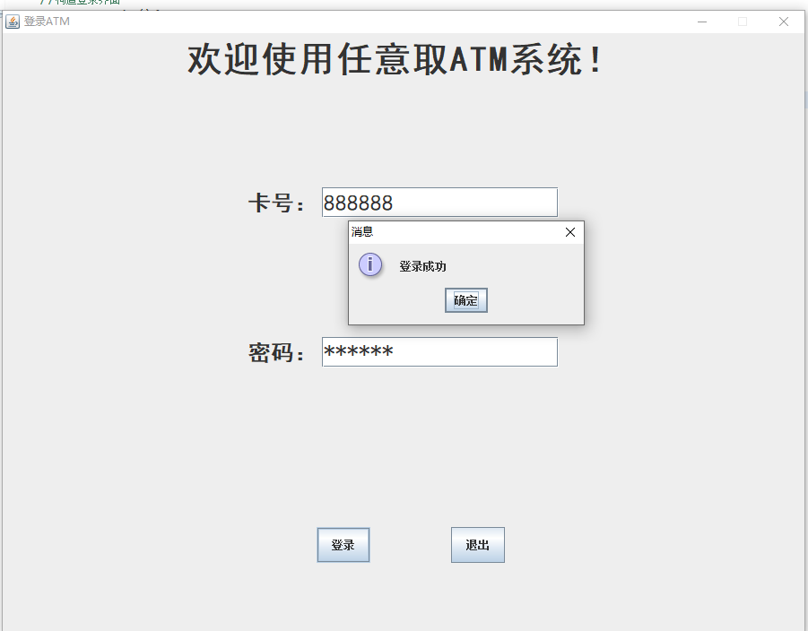
首先通过 888888 123456可以成功登陆ATM系统
1.2
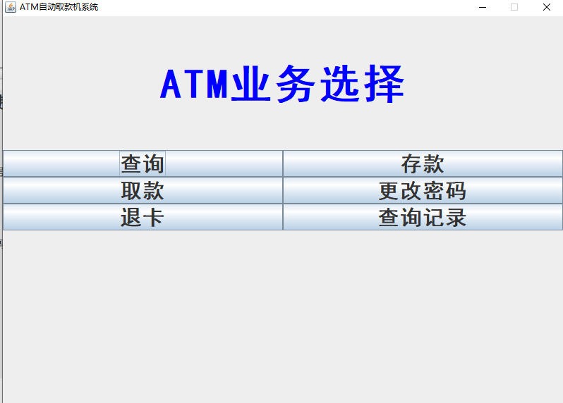
Menu,有着各功能的业务选择界面

1.3
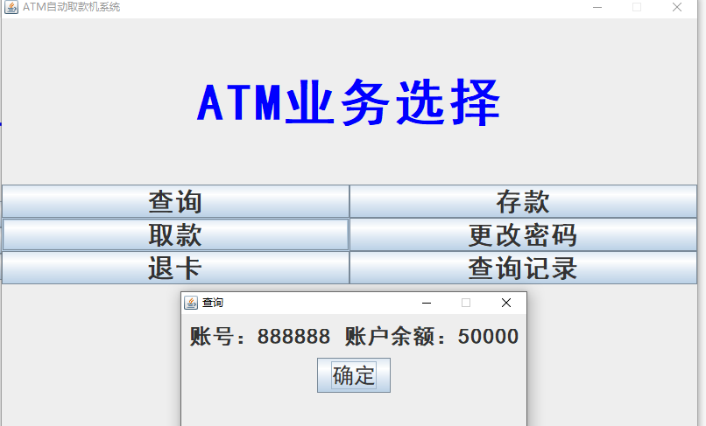
点击查询界面，账号余额，账号皆符合预期
1.4.1
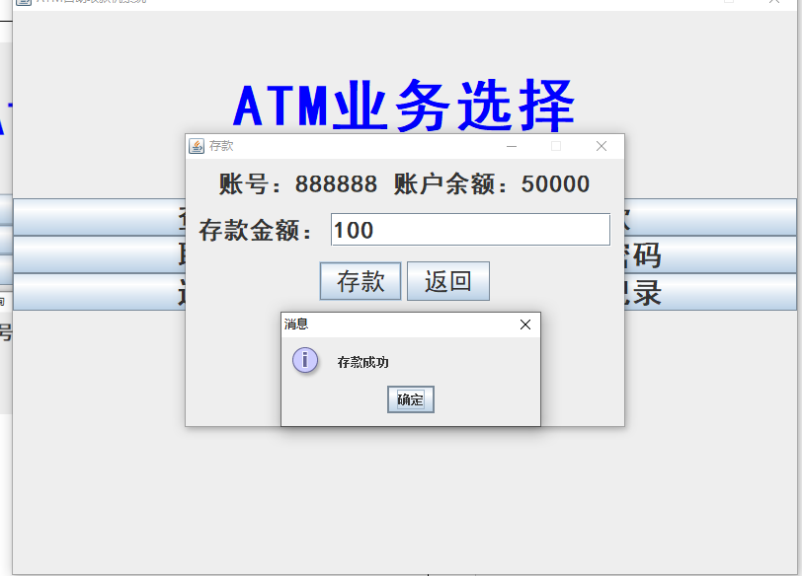
存正数成功

1.4.2
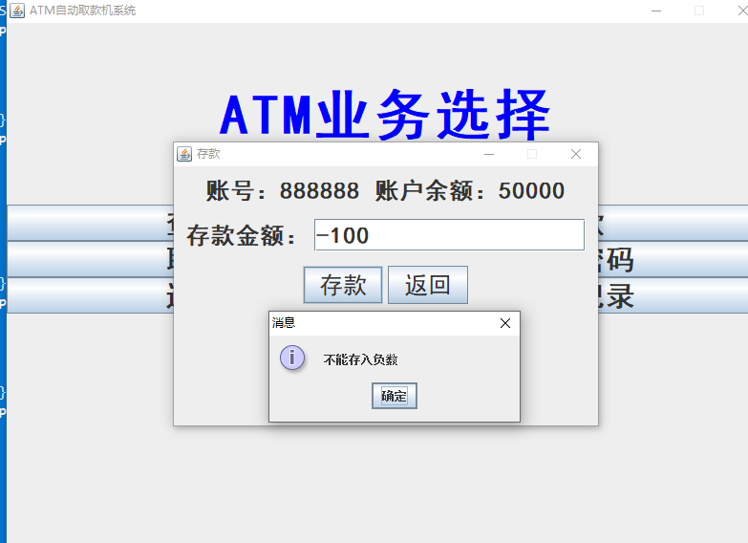
存负数失败，符合预期
1.5.1
取款时不可大于5000元
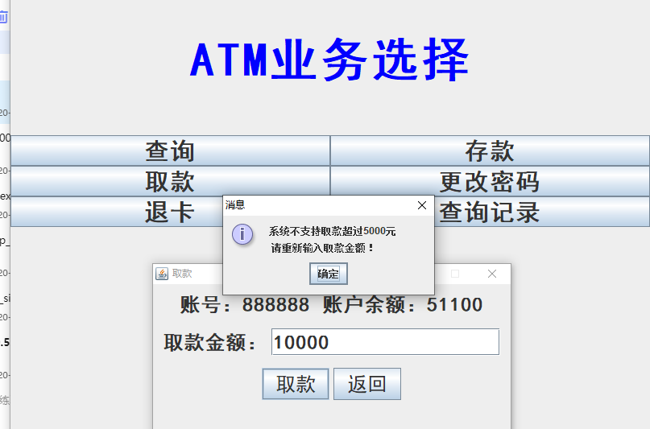

1.5.2
取款金额为100元整数倍才可以,取款功能符合要求
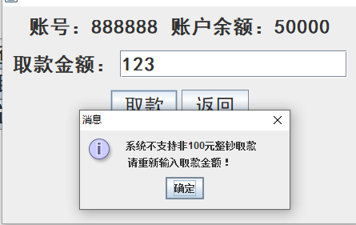
1.6 .1
去一个100元整数倍，不超过5000元款项 正常
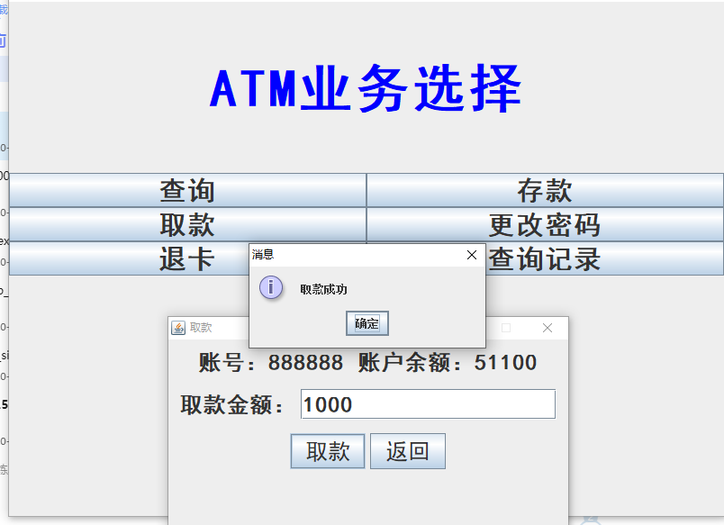
1.6.2
存取超过原金额失败
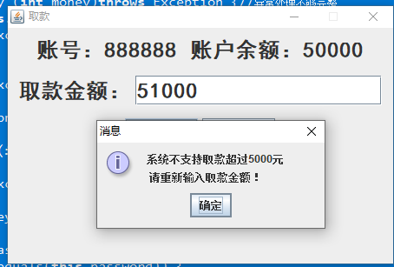
1.7更改密码 两次输入密码需要一致
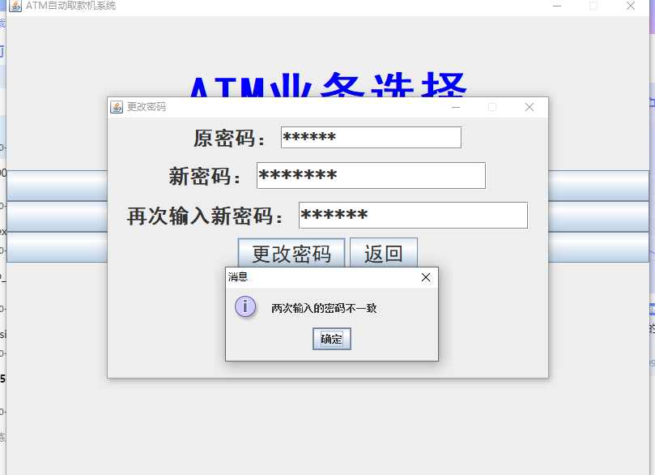
1.8原密码也需要正确才可以修改密码
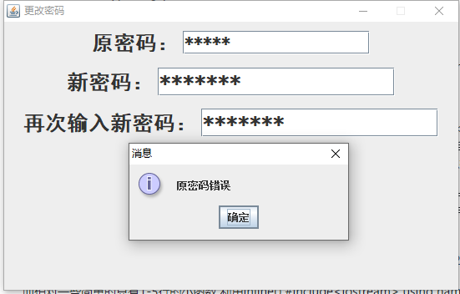

1.9当上述两条均满足时，更改密码成功
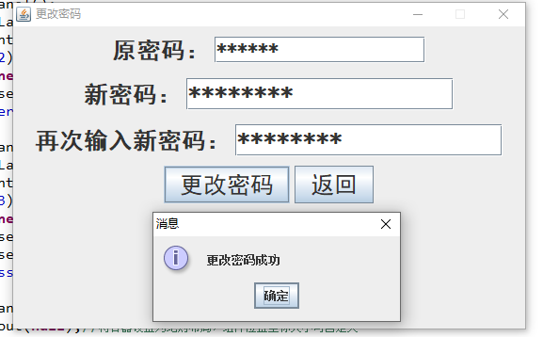

2.0
修改密码后，跳转回登陆界面
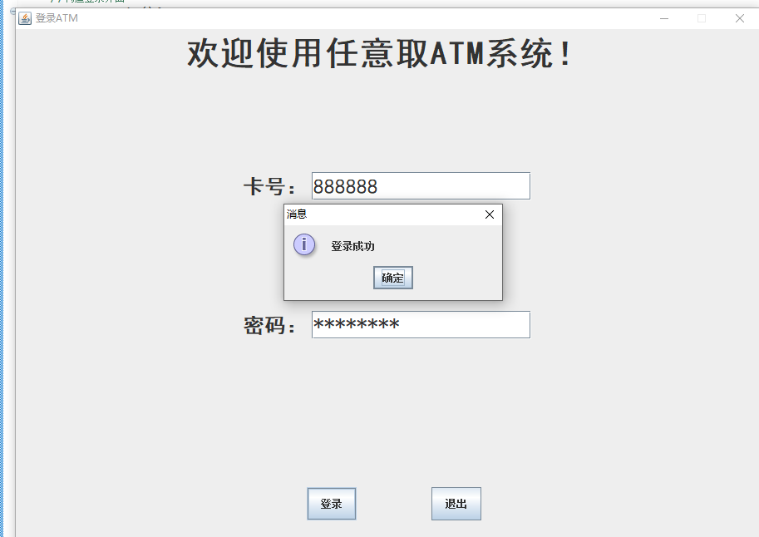

2.1
最后，额外加入的操作记录可以观察操作内容，并且有滚动条，可以通过点击删除记录删除
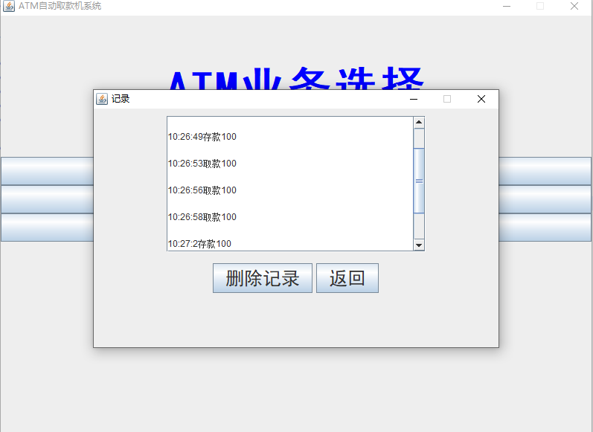

2.2
退卡功能点击后正常回到登陆界面
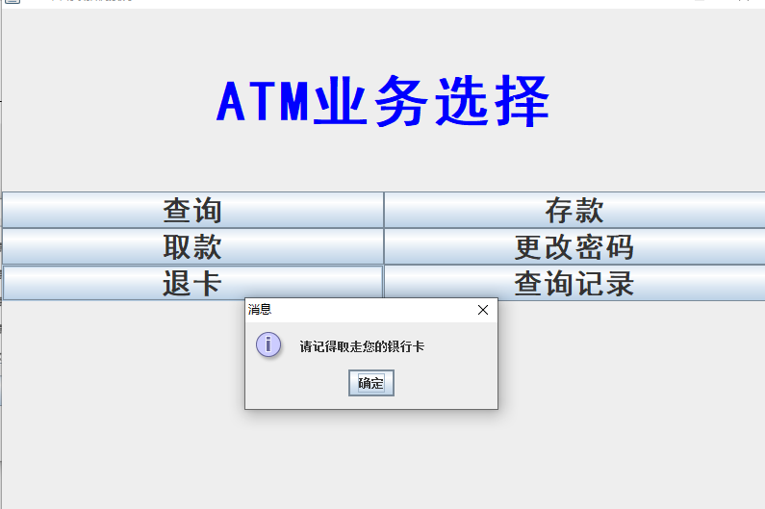
四、实验小结（包括问题和解决方法、心得体会等）
说明：这部分内容主要包括：在编程、调试或测试过程中遇到的问题及解决方法、本次实验的心得体会、进一步改进的设想等。
- 实验中遇到的主要问题及解决方法、
本次实验主要有三大问题
- 对于在一个排版中加入另一个排版模式，方法不清楚，导致布局很乱
通过上网查询，发现可以先创造一个容器，再选择布局方式，再往其中添加内容，通过此方法，很轻松完成了这项任务
- 对于textarea的相关函数用法理解不清晰
account里增加了一个String str来储存存钱取钱记录操作，并且在存钱取钱页面回传给account相关操作，之后在新建的record中的TEXTarea中显示出来，却没有反应
经过询问老师，明白了道理
这个发生与显示不同步，是储存在account的str里面，而直接打开这个页面没法触发事件函数，所以将set放在事件发生函数中不会显示，所以我们要写在初始化的时候
- 滚动条的设计
通过学习第一个问题，也掌握了相关方法

（二）实验心得
JAVA程序语言与实际结合紧密，我们应该通过与实践结合来学习
（三）意见与建议（没有可省略）

五、支撑毕业要求指标点
1.2 掌握计算机等工程基础知识，能针对软件工程类问题进行建模、模型的正确性分析和论证，以及模型求解；初步的分析和设计。
5.1 能合理使用现代信息技术工具。

六、指导教师评分
评 分 细 则 | 评分项 | 优秀 | 良好 | 中等 | 合格 | 不合格
评 分 细 则 | 遵守实验室规章制度
评 分 细 则 | 学习态度
评 分 细 则 | 算法思想准备情况
评 分 细 则 | 程序设计能力
评 分 细 则 | 解决问题能力
评 分 细 则 | 课题功能实现情况
评 分 细 则 | 算法设计合理性
评 分 细 则 | 算法效能评价
评 分 细 则 | 回答问题准确度
评 分 细 则 | 报告书写认真程度
评 分 细 则 | 内容详实程度
评 分 细 则 | 文字表达熟练程度
评 分 细 则 | 其它评价意见
评 分 细 则 | 本次实验能力达成评价（总成绩）

